В задаче коммивояжера ищется кратчайший маршрут между городами, которые коммивояжер должен посетить. В качестве начального может быть выбран любой город. Посетить нужно все заданные города и вернуться в стартовый город. Каждый город посещается единожды, кроме стартового, который коммивояжер посещает в начале и в конце пути.  
Когда лучший маршрут найден, стартовым может быть любой его город.  
Есть и иные трактовки задачи, например, найти маршрут с минимальной стоимостью.  
Тривиальное решение – это перебор всех вариантов, однако такой подход не годится уже при небольшом числе посещаемых городов ввиду неприемлемых вычислительных затрат.  
Простейшим решением является употребление жадного алгоритма, суть которого в том, что следующим выбирается город, ближайший к городу нахождения коммивояжера. В общем случае результат далек от оптимального.  
В работе рассматривается возможность употребления генетического алгоритма для поиска хорошего решения.  
Суть подхода в том, что прежде генерируется множество маршрутов. Это множество называется популяцией. Далее к маршрутам множества применяются операции скрещивания и мутации.  
При скрещивании из двух выбранных маршрутов формируется в результате обмена участками маршрута дочерний маршрут.  
При мутации меняются местами участки внутри ранее созданного дочернего маршрута.  
Приводимый ниже код является модификацией программы, разработанной в 2006 г. Michael LaLena (см. www.lalena.com). Автор программы не возражает против ее некоммерческого использования третьими лицами, например в учебных целях.

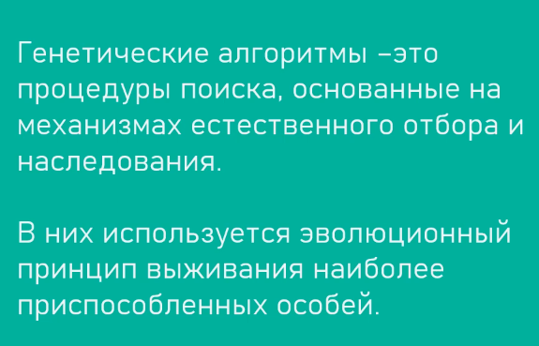



Скрещивание — это основная часть генетического алгоритма. Для каждой пары родителей. Рандомно выбирается точка в бинарной строке хромосомы, до которой особи обмениваются генами. После этого модифицированные особи называются потомством.

Какая-то часть генов будет маловероятной. Чтобы поддерживать разнообразие популяции, отдельно прописывается процесс мутации новых особей.

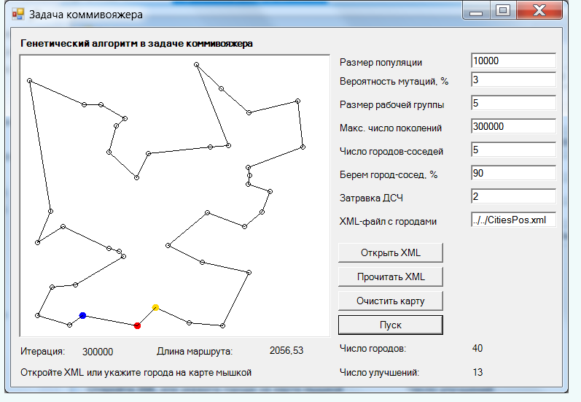

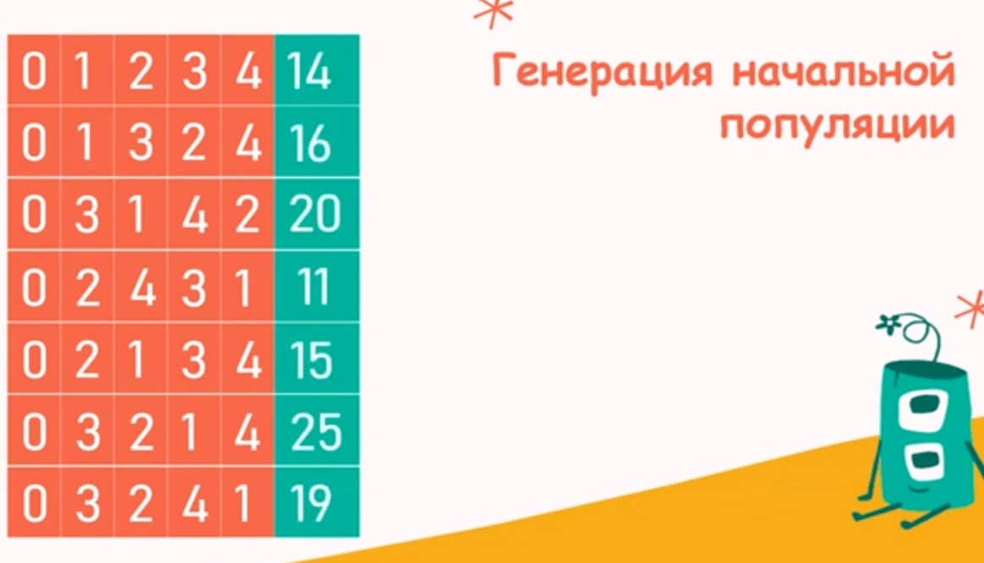

Выбираем двух родителей, Применяем алгоритм скрещивания

